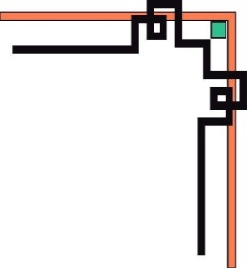

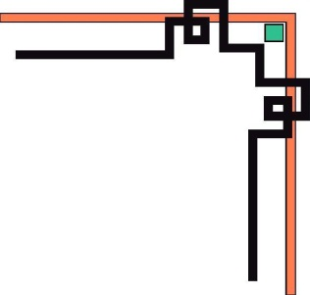

UBND THÀNH PHỐ HỒ CHÍ MINH
TRƯỜNG ĐẠI HỌC SÀI GÒN
KHOA CÔNG NGHỆ THÔNG TIN


QUẢN TRỊ MẠNG

TÌM HIỂU VÀ TRIỂN KHAI ỨNG DỤNG WEB TRÊN VERCEL
Giảng viên hướng dẫn: Lương Minh Huấn
Nhóm sinh viên thực hiện:
Quách Hoàng Kha 3122410167
Tô Hoàng Nhật Lâm 3124410183
Nguyễn Phúc Tài 3124410308
Trần Quỳnh Ngọc 3124560062
Nguyễn Đinh Ý Vy 3124560100
TP. HCM, ngày ...... tháng ...... năm ............

NHẬN XÉT CỦA GIẢNG VIÊN
LỜI CẢM ƠN
Nhóm chúng em xin gửi lời cảm ơn đến Thầy Lương Minh Huấn đã hướng dẫn học phần Quản trị mạng và tạo điều kiện để nhóm tìm hiểu việc triển khai ứng dụng web trên Internet.
Thông qua đề tài tìm hiểu và triển khai ứng dụng web trên Vercel, nhóm có cơ hội liên hệ kiến thức về tên miền, HTTPS, định tuyến và kết nối dịch vụ với một sản phẩm cụ thể. Nhóm cũng xin cảm ơn Khoa Công nghệ thông tin, Trường Đại học Sài Gòn và các thành viên đã hỗ trợ quá trình học tập, trao đổi và hoàn thiện báo cáo.
Trong phạm vi thời gian và kinh nghiệm thực hiện, báo cáo vẫn còn những phần cần tiếp tục kiểm chứng và hoàn thiện. Nhóm mong nhận được góp ý của Thầy để bổ sung kiến thức và cải thiện cách quản trị, triển khai hệ thống.
TP. HCM, ngày ...... tháng ...... năm ............
MỤC LỤC
CHƯƠNG 1: GIỚI THIỆU 1
1.1 Bối cảnh và lý do chọn đề tài 1
1.2 Mục tiêu thực hiện 1
1.3 Phạm vi và phương pháp thực hiện 1
1.4 Tổng quan ứng dụng Shrimple 2
1.5 Tiêu chí đánh giá 3
CHƯƠNG 2: CƠ SỞ LÝ THUYẾT 4
2.1 Vercel và mô hình triển khai frontend 4
2.1.1 Các thành phần cấu hình build 4
2.1.2 Liên kết GitHub với deployment 4
2.1.3 Development, Preview và Production 5
2.1.4 Biến môi trường và thời điểm áp dụng 5
2.1.5 Định tuyến SPA và rewrite API 5
2.1.6 Theo dõi build và phân tích lỗi 6
2.1.7 Tên miền và HTTPS 6
2.1.8 Cập nhật và khôi phục phiên bản 6
2.2 Git và GitHub trong quản trị mã nguồn 7
2.3 Backend và các dịch vụ hỗ trợ 7
2.3.1 Render cho Node.js Express và kết nối thời gian thực 7
2.3.2 MongoDB và Mongoose 7
2.3.3 Brevo và email OTP 8
2.3.4 Cloudinary và các thành phần bổ sung 8
2.4 Origin, CORS và ranh giới cấu hình 8
CHƯƠNG 3: THIẾT KẾ HỆ THỐNG 9
3.1 Kiến trúc tổng thể 9
3.2 Thiết kế định tuyến frontend trên Vercel 10
3.2.1 Các nhóm URL và phản hồi cần có 10
3.2.2 Phân tích cấu hình vercel.json 10
3.2.3 Luồng cấu hình API, socket và tài nguyên 11
3.3 Thiết kế quy trình quản trị deployment 12
3.3.1 Tổ chức repository và đơn vị triển khai 12
3.3.2 Chuỗi kiểm tra một lần cập nhật 12
3.3.3 Kế hoạch kiểm tra theo lớp mạng 13
3.4 Kết nối backend và các dịch vụ phụ trợ 13
CHƯƠNG 4: TRIỂN KHAI VÀ KẾT QUẢ 14
4.1 Chuẩn bị và đối chiếu cấu hình 14
4.1.1 Chuẩn bị frontend cục bộ 14
4.1.2 Liên hệ GitHub và bản Production 14
4.1.3 Thiết lập cần dùng khi nhập dự án Vercel 14
4.1.4 Đọc trạng thái deployment 15
4.2 Kết quả hiển thị website công khai 16
4.2.1 Trang đăng nhập 16
4.2.2 Trang đăng ký và đường dẫn con 16
4.2.3 Trang khôi phục mật khẩu 17
4.3 Kiểm tra HTTP và ý nghĩa kết quả 18
4.4 Phân tích sự cố thường gặp trên Vercel 20
4.4.1 Ready nhưng website trả 404 hoặc trắng trang 20
4.4.2 Trang tải được nhưng API không hoạt động 20
4.4.3 Sửa biến môi trường nhưng website vẫn dùng giá trị cũ 20
4.4.4 Quản lý cập nhật và phương án khôi phục 21
4.5 Đánh giá theo góc nhìn Quản trị mạng 21
CHƯƠNG 5: KẾT LUẬN 22
5.1 Kết quả đạt được 22
5.2 Hạn chế 22
5.3 Hướng phát triển 22
BẢNG PHÂN CHIA CÔNG VIỆC 24
TÀI LIỆU THAM KHẢO 25

DANH MỤC HÌNH ẢNH VÀ BẢNG BIỂU
Hình ảnh
Hình 1. Kiến trúc triển khai Shrimple với Vercel làm điểm vào frontend 9
Hình 2. Quy trình đề xuất để kiểm tra một bản frontend trên Vercel 12
Hình 3. Dashboard Production của shrimple-chat tại thời điểm quan sát 15
Hình 4. Giao diện đăng nhập tại domain Production trên Vercel 16
Hình 5. Giao diện đăng ký được mở và tải lại tại URL /signup 17
Hình 6. Bước nhập email trong giao diện khôi phục mật khẩu 18

Bảng biểu
Bảng 1. Các thành phần trong mô hình triển khai 2
Bảng 2. Phân biệt tuyến giao diện và tuyến API 10
Bảng 3. Các biến cấu hình frontend cần đối chiếu 11
Bảng 4. Bộ thiết lập Vercel đối chiếu với repository 15
Bảng 5. Kết quả truy cập HTTP không có phiên đăng nhập 18
Bảng 6. Phạm vi kiểm chứng và phần cần bổ sung 19
Bảng 7. Phân chia công việc của nhóm 24

CHƯƠNG 1: GIỚI THIỆU

1.1 Bối cảnh và lý do chọn đề tài
Một ứng dụng web chỉ có ý nghĩa sử dụng từ xa khi người dùng truy cập được bằng địa chỉ Internet ổn định, trình duyệt tải đúng tài nguyên và các dịch vụ phía sau trao đổi dữ liệu đúng cách. Vì vậy, triển khai website là một bài toán liên quan đến nhiều nội dung của môn Quản trị mạng: tên miền, HTTPS, định tuyến yêu cầu, cấu hình môi trường, kết nối dịch vụ và theo dõi sự cố.
Đề tài lựa chọn Vercel làm nền tảng triển khai frontend của Shrimple. Đây là ứng dụng mạng xã hội kết hợp nhắn tin, có cấu trúc mã nguồn tách client và server. Sự tách biệt này tạo điều kiện khảo sát một mô hình thực tế: giao diện được phân phối từ Vercel, API và kết nối thời gian thực do backend trên Render xử lý, dữ liệu và tài nguyên được cung cấp bởi các dịch vụ chuyên biệt. [17]
Từ góc nhìn quản trị, việc website hiển thị trang đầu chưa đủ để kết luận hệ thống vận hành đầy đủ. Cần kiểm tra URL con, tuyến API, trạng thái xác thực và mối liên hệ giữa một phiên bản mã nguồn với bản đang được phục vụ. Báo cáo sử dụng cấu hình dự án cùng quan sát trực tiếp để làm rõ các vấn đề này. [17][18]

1.2 Mục tiêu thực hiện
Mục tiêu chính là trình bày một quy trình có thể đối chiếu từ repository GitHub đến website trên Vercel: xác định thư mục ứng dụng, cấu hình cài đặt và build, khai báo đầu ra, thiết lập định tuyến, kiểm tra địa chỉ truy cập và quản lý các lần cập nhật.
Về kiến thức mạng, báo cáo giải thích vai trò của tên miền và HTTPS; phân biệt yêu cầu cùng origin qua proxy với kết nối trực tiếp sang Render; mô tả cách API, Socket.IO và các dịch vụ dữ liệu phối hợp. Về vận hành, báo cáo xây dựng cách kiểm tra theo từng lớp để tránh nhầm lỗi giao diện, lỗi định tuyến và lỗi backend.
Về sản phẩm minh họa, Shrimple được dùng để liên hệ lý thuyết với các trang đăng nhập, đăng ký và khôi phục mật khẩu đang truy cập được. Các chức năng chat, bài viết, media, cuộc gọi và dịch thuật được mô tả theo phạm vi mã nguồn; mức độ kiểm chứng thực tế của từng nhóm chức năng được ghi riêng ở Chương 4. [17][18]

1.3 Phạm vi và phương pháp thực hiện
Vercel là trọng tâm của báo cáo, bao gồm cơ sở hoạt động, liên kết GitHub, build, cấu hình môi trường, định tuyến SPA, proxy API, tên miền, cập nhật và kiểm tra triển khai. Render, MongoDB, Brevo và Cloudinary được trình bày ngắn để giải thích các thành phần cần thiết cho frontend hoạt động trong mô hình hiện tại.
Phương pháp thực hiện gồm ba hướng: đọc tài liệu chính thức của nền tảng; đối chiếu source, package manifests và tệp cấu hình dự án; quan sát Dashboard và website, đồng thời thực hiện các yêu cầu HTTP chỉ đọc. Các ảnh trong phần kết quả là ảnh chụp giao diện thật; sơ đồ kiến trúc là hình tổng hợp từ luồng xử lý đã phân tích. [17][18]
Phạm vi thực nghiệm ngày 16/10/2026 gồm trạng thái Production trên Vercel, hiển thị các trang công khai, refresh tại URL con và phản hồi của endpoint yêu cầu đăng nhập khi chưa có phiên xác thực. Báo cáo chưa xác nhận gửi email OTP thật, đăng nhập bằng tài khoản, tải media, cuộc gọi, camera hoặc dịch thuật. Các giới hạn này xác định rõ ý nghĩa của kết quả quan sát. [18]

1.4 Tổng quan ứng dụng Shrimple
Frontend sử dụng React 19 và Vite 7, React Router để điều hướng, Axios để gọi REST API và Socket.IO Client cho sự kiện thời gian thực. Backend sử dụng Node.js ESM, Express 5, Mongoose 8 và Socket.IO 4. Các phiên bản nêu theo nhánh phiên bản khai báo trong package manifests, không phải kết quả kiểm kê toàn bộ môi trường cloud. [17]
Các nhóm chức năng hiện diện trong source gồm xác thực email và Google, hồ sơ người dùng, kết bạn, chat trực tiếp và nhóm, bảng tin, tải media và cuộc gọi. Mã nguồn cũng có Anti-Peep và dịch âm thanh tùy chọn; những thành phần này có yêu cầu thiết bị hoặc dịch vụ bổ sung nên không được dùng làm căn cứ kết luận việc triển khai frontend đã nghiệm thu toàn hệ thống. [17]
Bảng 1. Các thành phần trong mô hình triển khai
Thành phần | Công nghệ và vị trí | Vai trò
Frontend | React và Vite trên Vercel | Phân phối giao diện web và tài nguyên build
Mã nguồn | GitHub | Lưu phiên bản, nhánh và commit của dự án
Backend | Node.js, Express, Socket.IO trên Render | API nghiệp vụ, xác thực và sự kiện thời gian thực
Dữ liệu | MongoDB qua Mongoose | Lưu người dùng, hội thoại, tin nhắn và nội dung
Email | Brevo qua backend | Gửi email giao dịch có mã OTP
Media | Cloudinary | Lưu và cung cấp URL tài nguyên tải lên

Bảng 1 tổng hợp thiết kế của dự án từ mã nguồn. Việc một dịch vụ có tích hợp trong source thể hiện vai trò kỹ thuật của nó; kết quả vận hành cụ thể cần được đối chiếu với môi trường triển khai. [17]

1.5 Tiêu chí đánh giá
Tiêu chí về frontend là có địa chỉ website công khai, hiển thị được giao diện, tải được tài nguyên và xử lý đúng các đường dẫn React Router khi truy cập trực tiếp hoặc refresh. Tiêu chí về cấu hình là xác định được ứng dụng ở client, lệnh build và thư mục đầu ra, cùng tuyến API phù hợp với backend. [17]
Tiêu chí về vận hành là liên hệ được Production deployment với nhánh và commit; phân biệt log build với hoạt động của ứng dụng; nêu được cách kiểm tra trước khi cập nhật hoặc khôi phục phiên bản. Tiêu chí về kiểm chứng là mỗi nhận định kết quả phải có nguồn tương ứng, không chuyển một quan sát giao diện thành kết luận về toàn bộ nghiệp vụ.

CHƯƠNG 2: CƠ SỞ LÝ THUYẾT

2.1 Vercel và mô hình triển khai frontend
Vercel hỗ trợ triển khai ứng dụng web từ mã nguồn và có hướng dẫn riêng cho dự án Vite. Với frontend dạng SPA, bước build tạo các tệp HTML, JavaScript, CSS và tài nguyên để trình duyệt tải về. Vercel đảm nhiệm việc cung cấp bản build; JavaScript của React tiếp tục thực thi trong trình duyệt người dùng. [1]
Trong Shrimple, thư mục client là đơn vị build của frontend. Backend Express được bố trí riêng, nên quá trình xuất bản giao diện và quá trình chạy API là hai phần vận hành khác nhau. Việc tách này giúp xác định rõ điểm kiểm tra: Vercel có thể phục vụ trang thành công trong khi một kết nối API hoặc Socket.IO vẫn gặp lỗi cấu hình. [17]

2.1.1 Các thành phần cấu hình build
Những thiết lập quan trọng gồm Framework Preset, Root Directory, Install Command, Build Command và Output Directory. Root Directory xác định phạm vi ứng dụng được build; Output Directory chỉ ra tập tin đầu ra sẽ được phục vụ. Khi thay đổi các thiết lập này, cần tạo deployment mới để cấu hình có hiệu lực ở phiên bản mới. [2]
Đối với repository đang khảo sát, client/package.json có script build gọi vite build. Tệp client/vercel.json quy định framework vite, cài dependency bằng npm ci, build bằng npm run build và xuất thư mục dist. Vì các lệnh được chạy trong client, tên đầu ra ở cấu hình là dist; trên cây thư mục repository, vị trí tương ứng là client/dist. [17]
Mối liên hệ giữa ba lớp đường dẫn cần được hiểu nhất quán: thư mục repository chứa nhiều thành phần; Root Directory chọn client; Output Directory được hiểu tương đối từ ứng dụng đã chọn. Nếu nhầm đường dẫn này, bản build có thể không cung cấp đúng index.html hoặc thiếu tài nguyên cần cho React khởi động. Đây là phân tích từ cấu trúc dự án và cấu hình đầu ra. [17]

2.1.2 Liên kết GitHub với deployment
Vercel tích hợp với Git để tạo deployment khi có thay đổi ở các nhánh được theo dõi. Nhánh Production cung cấp phiên bản dành cho người dùng; các thay đổi ở nhánh khác thường được đưa ra bản Preview. Mỗi deployment gắn với nguồn mã cụ thể, giúp người vận hành kiểm tra nội dung đang được xuất bản. [3]
Trong quan sát của đề tài, Dashboard Production của shrimple-chat hiển thị nhánh main và commit eb57fe4. Thông tin này có giá trị xác định bản frontend được quan sát tại thời điểm chụp ảnh, nhưng không có nghĩa mọi thay đổi cục bộ trong repository đều đã lên website. [18]

2.1.3 Development, Preview và Production
Development phục vụ phát triển cục bộ; Preview dùng để xem và kiểm tra thay đổi trước khi tác động đến bản phục vụ chính; Production là môi trường được gán cho website chính thức của dự án. URL Preview có thể gắn với nhánh hoặc một deployment cụ thể, vì vậy cần ghi đúng loại địa chỉ khi chia sẻ kết quả. [4]
Trong quy trình đề xuất cho nhóm, thay đổi frontend được kiểm tra ở nhánh làm việc, xem bản Preview, sau đó mới đưa vào nhánh Production. Các trường hợp cần kiểm tra gồm tải trang đầu, đường dẫn con, cấu hình API và hiển thị lỗi. Quy trình này được dùng làm phương pháp quản trị phiên bản; báo cáo không ghi nhận đã thực hiện thao tác merge hoặc promotion trong lần thu thập bằng chứng.

2.1.4 Biến môi trường và thời điểm áp dụng
Vercel cho phép khai báo biến theo môi trường triển khai. Thay đổi giá trị trong Project Settings không sửa lại nội dung của deployment đã được build trước đó; giá trị mới được áp dụng cho deployment mới. Điều này cần được tính đến khi thay địa chỉ API hoặc cấu hình tích hợp. [5]
Vite cung cấp import.meta.env và đưa các biến có tiền tố VITE_ vào mã frontend sau build. Vì người dùng tải bundle về trình duyệt, tiền tố này dành cho cấu hình có thể công khai; mật khẩu cơ sở dữ liệu và API key bí mật cần đặt ở phía backend. [10]
Trong dự án, VITE_API_URL, VITE_SOCKET_URL và VITE_ASSET_BASE_URL điều khiển các điểm kết nối khác nhau. Google Client ID dùng ở frontend cũng là định danh công khai, còn việc xác minh ID token được thực hiện ở backend. Khi sửa biến cần đối chiếu đúng consumer thay vì giả định một URL sẽ thay đổi toàn bộ REST, socket và media. [17]

2.1.5 Định tuyến SPA và rewrite API
Rewrite cho phép xử lý một URL bằng tài nguyên hoặc máy chủ đích khác trong khi giữ địa chỉ mà người dùng đang truy cập. Vercel hỗ trợ rewrite nội bộ và rewrite tới nguồn bên ngoài; lựa chọn quy tắc cần phù hợp với cấu trúc đường dẫn của ứng dụng. [6]
SPA dùng bộ định tuyến trong trình duyệt. Khi điều hướng bên trong React, JavaScript xử lý trang; khi truy cập trực tiếp một URL con, máy chủ vẫn cần cung cấp điểm vào ứng dụng. Với cấu hình hiện có, tuyến /api/:path* được chuyển tới Render, còn quy tắc /(.*) trả về /index.html cho các đường dẫn còn lại. [17]
Thứ tự của hai tuyến này có ý nghĩa vận hành. Yêu cầu API phải tiếp tục đến backend và nhận JSON hoặc mã lỗi nghiệp vụ; nó không nên rơi vào trang HTML của SPA. Do đó cần kiểm tra ít nhất một URL giao diện và một URL API, bao gồm trường hợp chưa đăng nhập, để phân biệt hai luồng. [17][18]

2.1.6 Theo dõi build và phân tích lỗi
Build Logs mô tả quá trình cài dependency và build của một deployment, bao gồm công cụ được sử dụng, cảnh báo và lỗi phát sinh. Khi build thất bại, log là điểm bắt đầu để xác định bước gặp vấn đề. Sau khi build hoàn tất, log của bước build không phải nhật ký mọi hành vi người dùng. [7]
Đối với dự án frontend, cần phân biệt lỗi cài package, lỗi biên dịch JSX hoặc Sass, thiếu thư mục đầu ra và lỗi ứng dụng sau khi đã tải trang. Nhóm lỗi sau có thể liên quan API, xác thực hoặc mạng nên cần kiểm tra thêm phản hồi HTTP và log backend. Đây là cách phân loại phù hợp với kiến trúc client và server tách biệt. [17]

2.1.7 Tên miền và HTTPS
Tên miền tạo địa chỉ dễ sử dụng cho website. Đối với tên miền tùy chỉnh, cấu hình DNS cần trỏ đúng theo hướng dẫn của dự án. Vercel có cơ chế tự động thử cấp chứng thư cho tên miền đã thêm khi điều kiện xác minh và DNS đáp ứng yêu cầu; việc sử dụng HTTPS còn phụ thuộc vào cấu hình tên miền hợp lệ. [9]
Địa chỉ được quan sát của đề tài là https://shrimple-chat.vercel.app/. Báo cáo sử dụng địa chỉ này để kiểm tra các tuyến công khai; chưa ghi nhận cấu hình một tên miền riêng. Tên miền là điểm vào frontend, trong khi backend được gọi trực tiếp hoặc thông qua rewrite tùy loại kết nối. [17][18]

2.1.8 Cập nhật và khôi phục phiên bản
Instant Rollback hỗ trợ đưa miền Production về một deployment trước đó theo phạm vi mà gói dịch vụ cho phép. Khôi phục bản build cũng có nghĩa quay về cấu hình gắn với bản đó; cần xem lại sự tương thích với API và dữ liệu hiện tại. Rollback frontend không tự khôi phục trạng thái của một cơ sở dữ liệu bên ngoài. [8]
Với Shrimple, một bản giao diện cũ vẫn phải tương thích hợp đồng API và các trường dữ liệu mà backend đang trả về. Vì vậy, trước khi khôi phục cần xác định deployment mục tiêu, chức năng bị ảnh hưởng và thay đổi backend liên quan. Đây là quy trình được đề xuất; không thực hiện rollback hay redeploy chỉ để tạo minh chứng cho báo cáo. [17]

2.2 Git và GitHub trong quản trị mã nguồn
GitHub tổ chức công việc thông qua repository, branch, commit và pull request. Commit ghi nhận thay đổi có định danh; branch tách luồng phát triển; pull request giúp xem và đánh giá khác biệt trước khi hợp nhất. Những khái niệm này là cơ sở để liên hệ mã nguồn với quá trình xuất bản ứng dụng. [11]
Repository của đề tài là QtmShrimple trong tài khoản HuangKha097. Các thành phần client, server và ai-service có trách nhiệm khác nhau. Khi kiểm tra một deployment cần đối chiếu commit được Vercel hiển thị với nội dung ở nhánh tương ứng, đồng thời giữ rõ sự khác biệt giữa bản chạy công khai và thay đổi đang có trong working tree. [17][18]

2.3 Backend và các dịch vụ hỗ trợ

2.3.1 Render cho Node.js Express và kết nối thời gian thực
Render hỗ trợ triển khai ứng dụng Node.js và Express dưới dạng Web Service được kết nối với repository. Các lệnh cài đặt, build và khởi động cần phù hợp ứng dụng thực tế; URL dịch vụ được cung cấp khi triển khai hoàn tất. [12]
Backend Shrimple dùng Express và Socket.IO trên cùng HTTP server, đọc cổng từ PORT và kết nối MongoDB trước khi mở cổng phục vụ. Các route nghiệp vụ được tổ chức theo nhóm xác thực, người dùng, bạn bè, tin nhắn, hội thoại, bài viết, thông báo và dịch thuật. Vị trí chạy là server vì một số đường dẫn upload và model là đường dẫn tương đối. [17]
Render Web Service nhận được kết nối WebSocket từ Internet. Kết nối vẫn có thể gián đoạn khi thay instance hoặc do mạng, nên ứng dụng cần thiết kế nhận biết mất kết nối và kết nối lại. Trên mạng công khai cần dùng kết nối bảo mật phù hợp. [13]

2.3.2 MongoDB và Mongoose
MongoDB tổ chức dữ liệu theo document và collection; mô hình quan hệ có thể dùng nhúng hoặc tham chiếu tùy cách truy cập dữ liệu. Tính linh hoạt của document không loại bỏ nhu cầu thiết kế schema và quy tắc kiểm tra phù hợp với ứng dụng. [14]
Shrimple dùng Mongoose để kết nối MongoDB và định nghĩa các model. Chuỗi kết nối được backend đọc qua MONGODB_CONNECTIONSTRING. Dữ liệu người dùng, hội thoại và tin nhắn được thao tác qua API; frontend không cần và không được cung cấp thông tin kết nối trực tiếp của cơ sở dữ liệu. Báo cáo không khẳng định dịch vụ MongoDB cụ thể hay cấu hình cluster khi chưa kiểm tra các thiết lập đó. [17]

2.3.3 Brevo và email OTP
Brevo cung cấp API gửi email giao dịch, sử dụng thông tin người gửi, người nhận và nội dung hoặc template. Xác thực API cần khóa truy cập phù hợp; gửi thành công ở mức API và thư thực sự đến hộp thư người nhận là hai trạng thái cần kiểm tra riêng khi đánh giá hệ thống email. [15]
Trong source, mailer có nhánh dùng Brevo HTTP API tại /v3/smtp/email với timeout, đồng thời có các nhánh vận chuyển email khác. BREVO_API_KEY và thông tin người gửi được đọc ở backend. Vì vậy, chỉ nhìn thấy giao diện nhập OTP không xác nhận được nhánh Brevo đang hoạt động hoặc thư đã được phát tới người dùng. [17]

2.3.4 Cloudinary và các thành phần bổ sung
Cloudinary cung cấp SDK Node.js và API upload để gửi tài nguyên lên môi trường media và nhận thông tin phục vụ chúng. Tùy luồng, ứng dụng có thể xử lý tệp từ đường dẫn cục bộ hoặc stream. [16]
Dự án nhận tệp qua Multer, sử dụng vùng lưu tạm và có helper upload Cloudinary. Socket.IO phụ trách cập nhật thời gian thực và signaling cuộc gọi; WebRTC đảm nhiệm luồng media của cuộc gọi thông thường. Khi bật chức năng dịch, clip âm thanh có luồng riêng đi qua backend tới dịch vụ AI, nên không mô tả toàn bộ âm thanh của sản phẩm là chỉ truyền ngang hàng. [17]
Các phần nâng cao như Anti-Peep, cuộc gọi và dịch thuật chỉ được giới thiệu để xác định dependency. Việc kiểm tra chúng cần camera, micro, người tham gia và dịch vụ AI tương ứng; phạm vi báo cáo triển khai Vercel không dùng sự hiện diện của source để thay cho kiểm chứng các điều kiện này. [17][18]

2.4 Origin, CORS và ranh giới cấu hình
Origin của một trang được xác định bởi giao thức, host và cổng. Khi mã trong trình duyệt yêu cầu tài nguyên từ origin khác, cơ chế CORS quyết định việc cho phép trình duyệt sử dụng phản hồi. Với yêu cầu có thông tin xác thực, server cần trả cấu hình origin và credentials phù hợp. CORS là cơ chế trình duyệt, không thay thế xác thực và kiểm tra quyền ở API. [19]
Trong mô hình Shrimple, REST có thể đi qua origin Vercel nhờ rewrite, còn socket có URL Render riêng. Express và Socket.IO cùng sử dụng danh sách CLIENT_ORIGINS. Giá trị mặc định ở source vẫn chứa môi trường phát triển và địa chỉ frontend lịch sử, nên môi trường cloud cần khai báo origin Vercel thực tế; không thể suy ra giá trị môi trường đã đúng chỉ từ tên biến. [17]

CHƯƠNG 3: THIẾT KẾ HỆ THỐNG

3.1 Kiến trúc tổng thể
Kiến trúc được chia theo nơi thực thi: Vercel cung cấp frontend đã build; trình duyệt chạy React và phát sinh yêu cầu; Render xử lý API và Socket.IO; MongoDB lưu dữ liệu; Brevo và Cloudinary cung cấp dịch vụ email và media. GitHub là nguồn phiên bản cho quá trình triển khai. Sơ đồ dưới đây mô tả luồng chính từ source và cấu hình, không phải sơ đồ hạ tầng nội bộ của các nhà cung cấp. [17]
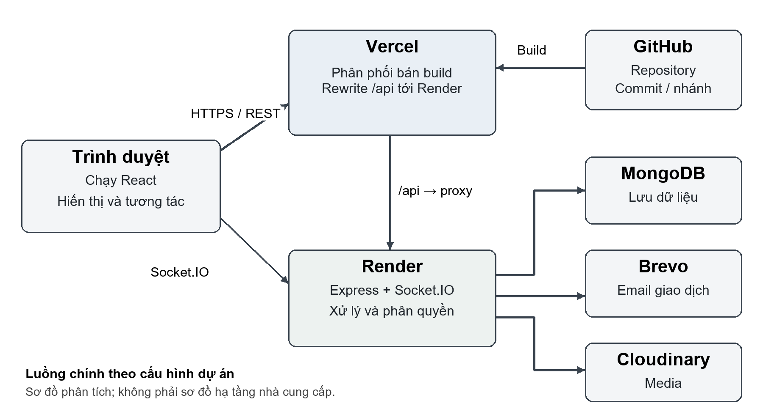
Hình 1. Kiến trúc triển khai Shrimple với Vercel làm điểm vào frontend
Nguồn: tổng hợp từ cấu hình và mã nguồn dự án. [17]
Khi người dùng mở website, trình duyệt nhận index.html và các bundle từ Vercel. Sau đó React Router chọn màn hình. Khi gọi URL tương đối /api, yêu cầu đi tới Vercel trước rồi được rewrite sang backend Render. Như vậy, đường đi của tài nguyên giao diện và đường đi của dữ liệu nghiệp vụ dùng chung điểm vào nhưng có đích xử lý khác nhau. [17]
Kết nối Socket.IO được cấu hình độc lập với Axios. Mặc định production trong client trỏ socket trực tiếp tới https://shrimple.onrender.com; kết nối này không được suy ra từ quy tắc /api. Backend kiểm tra token trong handshake và tìm người dùng trước khi thiết lập định danh socket, sau đó tiếp tục áp dụng kiểm tra quyền cho các luồng liên quan. [17]
Các tài nguyên đã upload có thể được truy cập qua URL media do backend trả về. Vercel không trở thành nơi lưu MongoDB hoặc khóa Brevo trong kiến trúc này. Khi xác định sự cố, cần biết request đang thuộc frontend, REST, socket hay media để tìm đúng thành phần. [17]

3.2 Thiết kế định tuyến frontend trên Vercel

3.2.1 Các nhóm URL và phản hồi cần có
Các trang /signin, /signup và /forgot-password là tuyến công khai. Các trang chat, feed, hồ sơ và cài đặt nằm trong luồng yêu cầu phiên đăng nhập theo thiết kế client. Đối với máy chủ phân phối SPA, cả hai nhóm vẫn cần tải được điểm vào React khi mở URL trực tiếp. Quyền xem dữ liệu thực tế tiếp tục do backend quyết định. [17]
Bảng 2. Phân biệt tuyến giao diện và tuyến API
Yêu cầu | Đích xử lý | Dấu hiệu cần kiểm tra
/signin | Vercel → index.html → React | HTML tải được; giao diện đăng nhập hiển thị
/signup hoặc /forgot-password | Vercel → index.html → React | Truy cập trực tiếp và refresh không thành trang 404
/api/users/me | Vercel → Render /api/users/me | Phản hồi JSON; 401 khi thiếu phiên đăng nhập
Socket.IO | Client → URL Render riêng | Handshake, xác thực và kết nối lại cần kiểm tra riêng

Bảng trên là thiết kế và tiêu chí đối chiếu từ mã nguồn. Trong lần quan sát, nhóm URL công khai và API chưa xác thực đã được kiểm tra; kết nối socket có người dùng đăng nhập chưa được thực nghiệm. [17][18]

3.2.2 Phân tích cấu hình vercel.json
Tệp cấu hình được đặt tại client/vercel.json. Khi chọn Root Directory là client, các lệnh và đường dẫn đầu ra dưới đây tương ứng với package của frontend. Nội dung được chép từ tệp cấu hình đang khảo sát, có thể đối chiếu trực tiếp trong repository. [17]
{
"$schema": "https://openapi.vercel.sh/vercel.json",
"framework": "vite",
"installCommand": "npm ci",
"buildCommand": "npm run build",
"outputDirectory": "dist",
"rewrites": [
{
"source": "/api/:path*",
"destination": "https://shrimple.onrender.com/api/:path*"
},
{ "source": "/(.*)", "destination": "/index.html" }
]
}
Quy tắc thứ nhất giữ phần đường dẫn phía sau /api và chuyển tới cùng nhóm route trên Render. Ví dụ, /api/users/me được chuyển sang https://shrimple.onrender.com/api/users/me. Quy tắc thứ hai cung cấp điểm vào SPA cho các URL còn lại. Cấu hình này giải quyết hai nhu cầu khác nhau nên không thay quy tắc API bằng fallback HTML. [17]
Trường framework giúp nhận diện Vite; installCommand và buildCommand chỉ rõ cách tạo sản phẩm; outputDirectory xác định vị trí tài nguyên cuối cùng. Root Directory cần được chọn ở thiết lập dự án. Vì vậy, việc có vercel.json không tự chứng minh Dashboard đã chọn đúng thư mục gốc; hai phần phải được đối chiếu cùng nhau. [17]
Đối với API có dữ liệu cá nhân, cần rà soát các header cache ở backend và lớp proxy để tránh lưu nhầm phản hồi theo người dùng. Đây là hạng mục kiểm tra vận hành đề xuất; báo cáo không xác nhận đã kiểm toán toàn bộ Cache-Control của các endpoint. Các external rewrite cần được đánh giá theo chính sách cache hiện hành của nền tảng. [6][17]

3.2.3 Luồng cấu hình API, socket và tài nguyên
Trong client/src/config/env.js, API_URL ưu tiên VITE_API_URL; nếu không khai báo ở production thì giá trị mặc định là đường dẫn cùng origin sau khi chuẩn hóa dấu gạch chéo cuối. Axios dùng giá trị này làm baseURL và bật withCredentials. Với cách dùng URL tương đối /api, rewrite của Vercel có thể chuyển tiếp yêu cầu tới Render. [17]
SOCKET_URL và ASSET_BASE_URL có giá trị production mặc định là Render, tách khỏi API_URL. Do đó, đổi VITE_API_URL không tự thay địa chỉ socket. Cách phân chia này cần được ghi rõ khi chuyển domain hoặc đổi backend để tránh tình trạng REST đã đúng nhưng realtime vẫn kết nối tới dịch vụ cũ. [17]
Bảng 3. Các biến cấu hình frontend cần đối chiếu
Tên biến | Mục đích | Nguyên tắc quản lý
VITE_API_URL | Base URL của Axios | Có thể để không khai báo để dùng mặc định cùng origin trong source hiện tại
VITE_SOCKET_URL | Đích kết nối Socket.IO | Đối chiếu URL Render và origin được backend cho phép
VITE_ASSET_BASE_URL | Tiền tố cho tài nguyên tương đối | Đối chiếu cách backend trả URL media
VITE_GOOGLE_CLIENT_ID | Định danh OAuth phía client | Dùng định danh công khai; không đưa client secret vào bundle

Bảng thể hiện tên và cách sử dụng theo source, không chứa giá trị bí mật và không xác nhận các giá trị đang lưu trên cloud. Sau mỗi lần thay biến frontend, cần kiểm tra deployment được tạo mới cùng chức năng chịu ảnh hưởng. [5][17]

3.3 Thiết kế quy trình quản trị deployment

3.3.1 Tổ chức repository và đơn vị triển khai
Repository tách client, server và ai-service. Frontend có package và lockfile riêng nên quá trình triển khai Vercel phải hướng tới client. Backend cần một dịch vụ chạy tiến trình Node, trong khi AI là dependency bổ sung khi sử dụng dịch thuật. Việc chọn đúng đơn vị triển khai giúp tránh chạy nhầm package hoặc coi Docker Compose phát triển là cấu hình production đã được nghiệm thu. [17]
Cần giữ package-lock.json đồng bộ với package.json để lệnh npm ci có thể tái tạo dependency theo lockfile. Trước khi xuất bản, kiểm tra thư mục client và các tài nguyên public cần thiết cho trình duyệt. Mô hình Human của Anti-Peep được tải động qua đường dẫn public nên không được xem là tệp thừa chỉ vì không có import JavaScript trực tiếp. [17]

3.3.2 Chuỗi kiểm tra một lần cập nhật
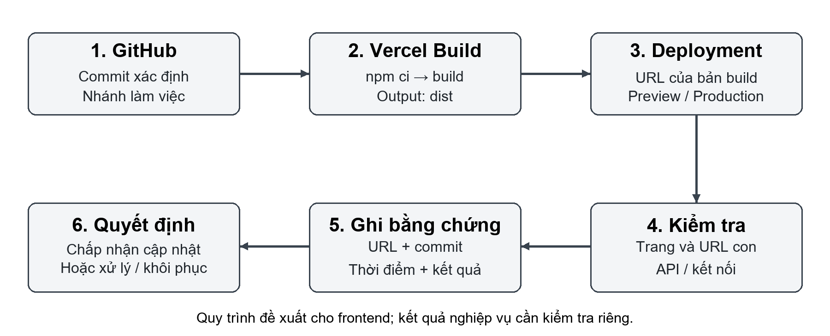
Hình 2. Quy trình đề xuất để kiểm tra một bản frontend trên Vercel
Nguồn: quy trình tổng hợp cho dự án, dựa trên cơ chế Git deployment và source. [3][17]
Một lần cập nhật nên có commit xác định được, kết quả kiểm tra cục bộ phù hợp, deployment mới và bằng chứng truy cập sau khi build. Khi có lỗi, ghi URL, thời điểm, nhánh, commit và loại phản hồi để có thể tái hiện. Chỉ ghi “Ready” là chưa đủ mô tả các luồng nghiệp vụ. [17][18]
Bản Preview được dùng để đối chiếu thay đổi trước khi đưa vào Production. Khi kiểm tra cần dùng đúng URL của deployment, vì việc vẫn mở domain Production có thể chỉ đang xem bản cũ. Báo cáo sử dụng cơ chế này để đề xuất quy trình quản trị; không khẳng định nhóm đã áp dụng mọi bước trong lần thu thập kết quả. [4]

3.3.3 Kế hoạch kiểm tra theo lớp mạng
Lớp thứ nhất kiểm tra tên miền và khả năng thiết lập truy cập HTTPS. Lớp thứ hai kiểm tra HTML, bundle và URL con. Lớp thứ ba kiểm tra /api để nhận JSON hoặc mã xác thực phù hợp. Lớp cuối cùng mới kiểm tra đăng nhập, truy vấn dữ liệu, realtime và dịch vụ ngoài bằng tài khoản thử nghiệm được phép. Cách đi từ ngoài vào trong giúp khoanh vùng thay vì gộp mọi lỗi thành lỗi Vercel.
Các yêu cầu HTTP trong báo cáo dùng GET và không mang token. Vì vậy, phản hồi 401 ở route được bảo vệ là kết quả phù hợp với tình huống kiểm tra. Chỉ khi có phiên đăng nhập hợp lệ mới có thể đánh giá tiếp dữ liệu và quyền truy cập ở bên trong. [17][18]

3.4 Kết nối backend và các dịch vụ phụ trợ
Backend dùng cổng PORT của môi trường, chạy từ thư mục server với lệnh npm start. Mã bootstrap kết nối MongoDB trước khi mở cổng; nếu kết nối cơ sở dữ liệu thất bại thì cần xử lý tại lớp backend. Phần cấu hình Render được trình bày để frontend có đích API hoạt động, không thay thế trọng tâm triển khai Vercel. [17]
CLIENT_ORIGINS được tách theo dấu phẩy và dùng cho Express cùng Socket.IO. Khi frontend có origin mới trên Vercel, origin đó cần được cho phép ở backend theo nhu cầu kết nối trực tiếp. Cookie refresh trong source dùng httpOnly; môi trường production đặt secure và SameSite=None. Hành vi thực tế còn phụ thuộc trình duyệt và đường đi request, nên cần kiểm tra đăng nhập, refresh và logout thành một luồng riêng. [17]
MongoDB chỉ được backend truy cập qua MONGODB_CONNECTIONSTRING. Brevo dùng BREVO_API_KEY cùng cấu hình người gửi; Cloudinary dùng tên cloud và thông tin xác thực ở server. Những biến này không thuộc nhóm VITE_. Khi thu thập ảnh hoặc ghi log cho báo cáo, chỉ cần thể hiện tên cấu hình và kết quả đã che dữ liệu nhạy cảm. [17]
Từ thiết kế có thể suy ra Vercel giữ vai trò điểm vào của giao diện và cầu nối REST, trong khi việc ghi dữ liệu, gửi mail và phân quyền ở backend có trách nhiệm riêng. Do đó, sự cố MongoDB hay email không được giải quyết chỉ bằng thay đổi fallback SPA. Phân định này là cơ sở cho quy trình xử lý lỗi ở Chương 4.

CHƯƠNG 4: TRIỂN KHAI VÀ KẾT QUẢ

4.1 Chuẩn bị và đối chiếu cấu hình

4.1.1 Chuẩn bị frontend cục bộ
Trước khi kết nối Vercel, cần xác nhận thư mục client có package.json, package-lock.json, index.html, src và public. Các lệnh sau được thực hiện từ thư mục gốc repository khi chuẩn bị một bản frontend; đây là hướng dẫn tái hiện theo script hiện có, không phải nhật ký khẳng định đã chạy lại mọi kiểm tra trong phiên lập báo cáo. [17]
npm --prefix client ci
npm --prefix client run lint
npm --prefix client test
npm --prefix client run build
Bản build tạo client/dist, tương ứng Output Directory dist khi Root Directory là client. Lệnh test hiện có kiểm tra module tracker; kết quả của nó không đại diện cho toàn bộ ứng dụng hoặc thiết bị camera. Những thay đổi ảnh hưởng quyền truy cập backend cần có bộ kiểm tra riêng. [17]
Sau khi có bản chạy cục bộ, nên mở từng URL công khai và xem cấu hình API trước khi đưa thay đổi lên nhánh triển khai. Nếu môi trường phát triển dùng localhost còn production dùng Vercel và Render, cần kiểm tra logic mặc định theo chế độ build thay vì sao chép nguyên URL localhost lên cloud. [17]

4.1.2 Liên hệ GitHub và bản Production
Repository được khảo sát là https://github.com/HuangKha097/QtmShrimple. Dashboard của dự án Vercel shrimple-chat cho thấy Production lấy từ nhánh main. Ở ảnh chụp, commit hiển thị eb57fe4 với mô tả “feat(frontend): fix fetch messages”; định danh đầy đủ ghi nhận được là eb57fe4361dcf36d0d24051a82d41cf26a7dece7. [17][18]
Thông tin trên là mốc đối chiếu của website tại thời điểm quan sát ngày 16/10/2026. Source cục bộ có thể chứa thay đổi khác, nên các đoạn phân tích mã nguồn trong báo cáo được dẫn riêng tới [17]. Cách ghi này cho phép người đọc phân biệt một cấu hình đang có trong repository với một kết quả đã nhìn thấy trên website. [17][18]

4.1.3 Thiết lập cần dùng khi nhập dự án Vercel
Đối với dự án mới, chọn import repository GitHub, cấp quyền truy cập repository cần thiết, rồi xác định đúng frontend trong client. Bảng dưới ghi các giá trị triển khai phù hợp với cấu trúc và vercel.json hiện tại. Đây là cấu hình đối chiếu từ source; lần thu thập bằng chứng không thay đổi thiết lập Dashboard hoặc triển khai lại hệ thống. [17]
Bảng 4. Bộ thiết lập Vercel đối chiếu với repository
Thiết lập | Giá trị | Căn cứ
Repository | HuangKha097/  QtmShrimple | Remote của repository khảo sát
Root Directory | client | Package frontend nằm trong client
Framework Preset | Vite | framework trong vercel.json
Install Command | npm ci | installCommand trong vercel.json
Build Command | npm run build | buildCommand và script package
Output Directory | dist | outputDirectory; vị trí repo là client/dist
Production Branch | main ở ảnh quan sát | Dashboard ngày 16/10/2026

Trước khi xác nhận triển khai, rà soát các biến frontend theo Bảng 3 và phạm vi Preview hoặc Production tương ứng. Không đưa khóa MongoDB, Brevo hay Cloudinary vào frontend. Nếu API theo cấu hình cùng origin thì kiểm tra lại /api rewrite; nếu chuyển sang API trực tiếp thì kiểm tra thêm CORS và cookie. [17]

4.1.4 Đọc trạng thái deployment
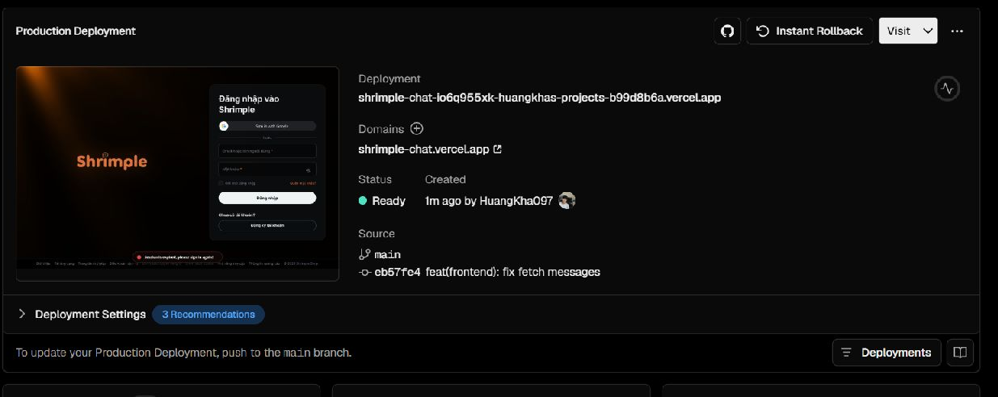
Hình 3. Dashboard Production của shrimple-chat tại thời điểm quan sát
Nguồn: ảnh chụp Dashboard Vercel ngày 16/10/2026. [18]
Ảnh cho thấy trạng thái Ready và domain shrimple-chat.vercel.app. Điều này xác nhận có một deployment frontend được Vercel phục vụ tại thời điểm chụp. Để đánh giá website, báo cáo tiếp tục mở domain và kiểm tra các đường dẫn, thay vì suy toàn bộ dịch vụ đã thành công từ trạng thái này. [18]
Khi gặp một deployment lỗi, mở Build Logs của chính deployment đó và xác định bước cài package, build hay thu thập output bị dừng. Sau khi Ready, lỗi tải dữ liệu cần được đối chiếu bằng URL và phản hồi HTTP, đồng thời xem log Render khi request đã đến backend. Quy trình này phù hợp với cách dự án phân tách frontend và server. [7][17]

4.2 Kết quả hiển thị website công khai

4.2.1 Trang đăng nhập
Truy cập địa chỉ gốc bằng trình duyệt khi chưa có phiên đăng nhập đưa tới /signin. Màn hình hiển thị thương hiệu Shrimple, ô email, mật khẩu, nút đăng nhập, đăng nhập Google và liên kết khôi phục mật khẩu hoặc đăng ký. Đây là kết quả hiển thị của frontend; không thực hiện nhập thông tin tài khoản trong lần quan sát. [18]
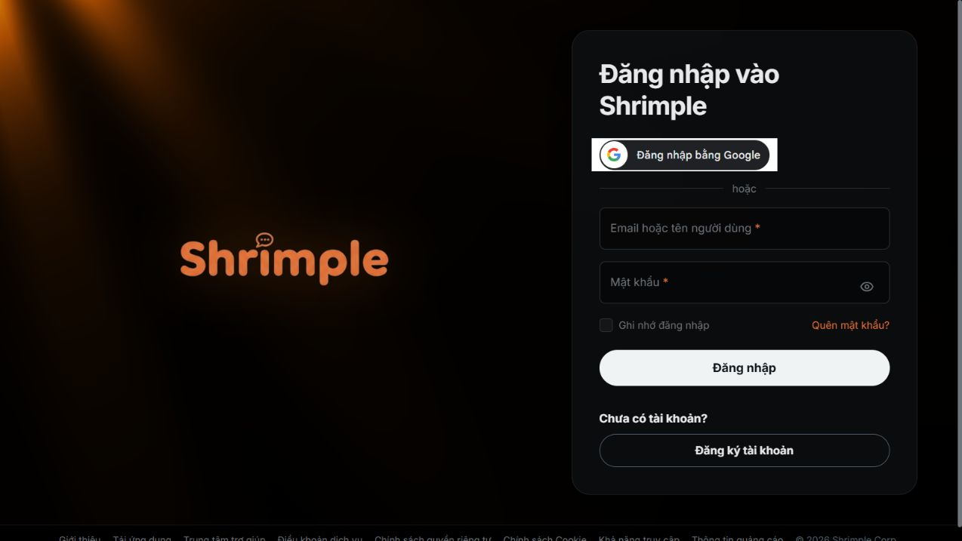
Hình 4. Giao diện đăng nhập tại domain Production trên Vercel
Nguồn: ảnh chụp trực tiếp website ngày 16/10/2026. [18]
Về kiểm tra triển khai, màn hình này cho thấy HTML và các tài nguyên cần cho giao diện đã tải để React dựng trang. Tuy nhiên, trạng thái của nút đăng nhập không chứng minh xác thực, cookie hoặc truy vấn MongoDB đã hoàn tất một luồng người dùng. Những bước đó được tách khỏi kết quả hiển thị. [18]

4.2.2 Trang đăng ký và đường dẫn con
Từ liên kết đăng ký trên giao diện, trình duyệt mở /signup và hiển thị biểu mẫu tạo tài khoản. Khi tải lại URL /signup, trang vẫn hiển thị biểu mẫu thay vì trang 404 của nền tảng. Kết quả này phù hợp với vai trò fallback SPA trong cấu hình dự án. [17][18]
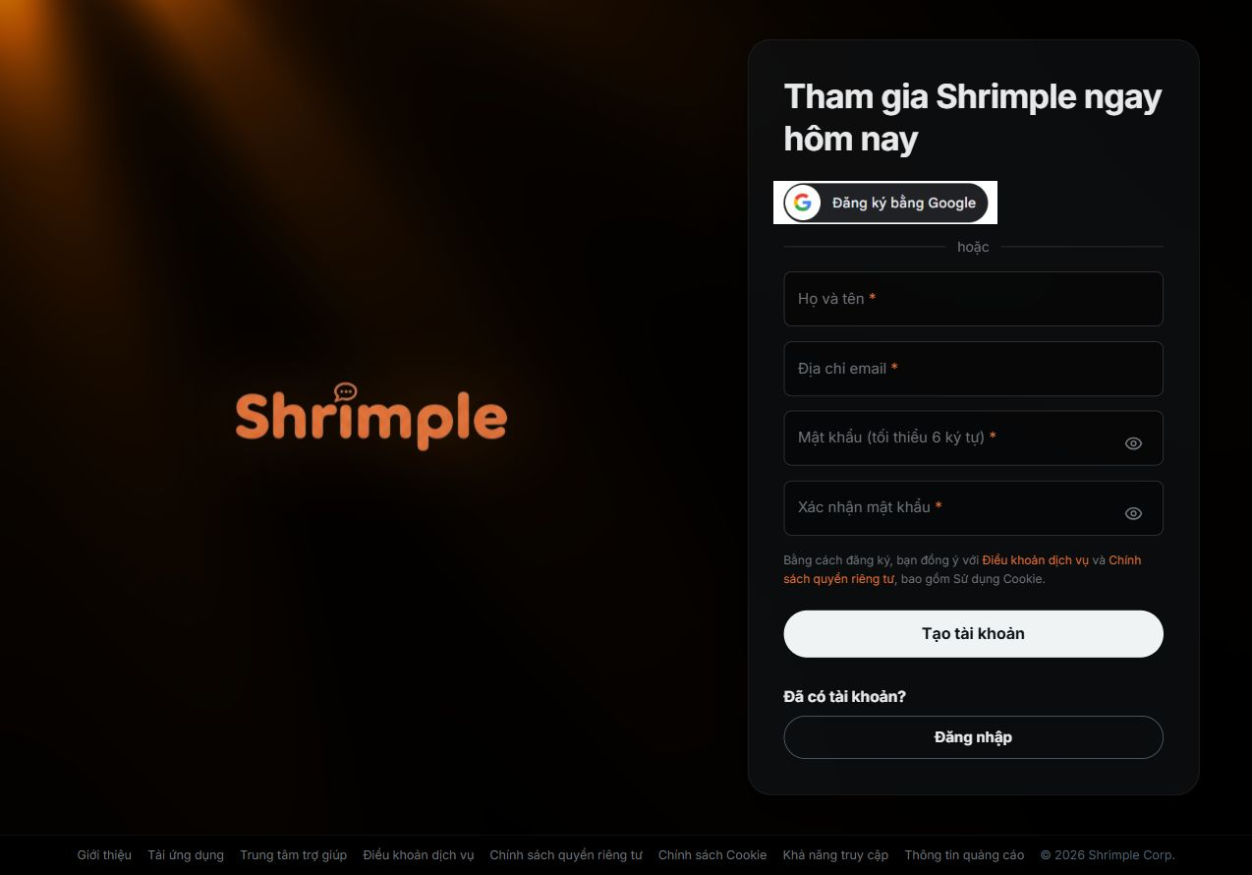
Hình 5. Giao diện đăng ký được mở và tải lại tại URL /signup
Nguồn: ảnh chụp trực tiếp website ngày 16/10/2026. [18]
Việc thử URL con có ý nghĩa vì điều hướng từ một React đang chạy và mở URL trực tiếp là hai tình huống khác nhau. Trong lần kiểm tra này cả mở trang và refresh đều quan sát được; chưa gửi biểu mẫu hoặc xác minh email, nên báo cáo không ghi nhận đã tạo tài khoản thành công. [18]

4.2.3 Trang khôi phục mật khẩu
URL /forgot-password hiển thị quy trình gồm Email, Xác minh và Mật khẩu. Ở bước đầu có ô nhập email và nút gửi mã. Truy cập trực tiếp và tải lại URL đều trả về giao diện phù hợp. Ảnh chỉ ghi nhận bước nhập email, chưa chứng minh đã gửi hoặc nhận OTP. [18]
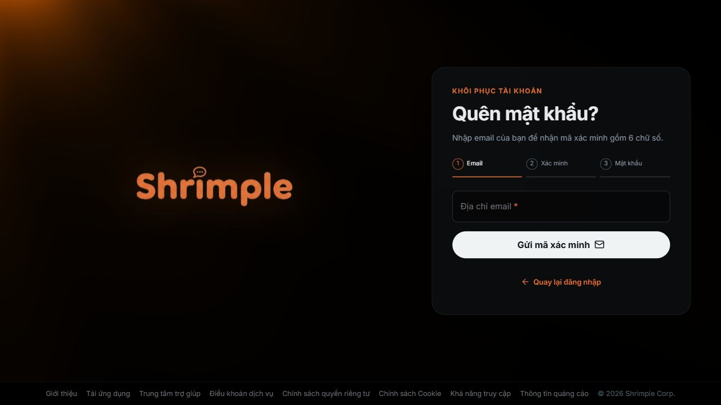
Hình 6. Bước nhập email trong giao diện khôi phục mật khẩu
Nguồn: ảnh chụp trực tiếp website ngày 16/10/2026. [18]
Luồng hoàn chỉnh cần bổ sung tài khoản thử nghiệm, kiểm tra thời hạn OTP, lỗi mã sai và khả năng nhận thư. Chúng phụ thuộc backend, cấu hình vận chuyển email và dịch vụ người gửi. Do vậy, Brevo được giới thiệu như thành phần tích hợp trong source thay vì ghi là một kết quả gửi thư đã đạt. [17][18]

4.3 Kiểm tra HTTP và ý nghĩa kết quả
Các yêu cầu GET chỉ đọc được thực hiện ngày 16/10/2026, lúc 16:14:07 giờ Việt Nam, không gửi token hay cookie xác thực. Bốn URL frontend trả HTTP 200 với Content-Type text/html; hai endpoint người dùng trả 401 với application/json. Bảng sau tổng hợp đúng phạm vi phản hồi đã ghi nhận. [18]
Bảng 5. Kết quả truy cập HTTP không có phiên đăng nhập
Địa chỉ / đường dẫn | HTTP | Kiểu phản hồi | Nhận định
Vercel: / | 200 | text/html | Nhận điểm vào frontend
Vercel: /signin | 200 | text/html | URL con có HTML
Vercel: /signup | 200 | text/html | URL con có HTML
Vercel: /forgot-password | 200 | text/html | URL con có HTML
Vercel: /api/users/me | 401 | application/json | API yêu cầu xác thực
Render: /api/users/me | 401 | application/json | Backend yêu cầu xác thực

Trong bảng, “Vercel” là https://shrimple-chat.vercel.app và “Render” là https://shrimple.onrender.com. Cặp kết quả 401 JSON cho thấy tuyến /api qua domain frontend không bị trả nhầm thành HTML SPA ở request khảo sát. Nó cũng cho thấy backend công khai phản hồi cho endpoint này. Kết quả chưa đủ kết luận đăng nhập thành công hoặc mọi API đều có cùng trạng thái. [18]
Mã 200 ở các trang frontend xác nhận phản hồi HTTP, còn ảnh chụp bổ sung bằng chứng rằng React đã dựng màn hình. Hai cách kiểm tra bổ trợ nhau: chỉ đọc status không phát hiện được trang trắng do JavaScript, trong khi chỉ xem trang đầu không kiểm tra được đường dẫn con hay định tuyến API. Đây là nhận định từ các phép quan sát đã thực hiện. [18]
Bảng 6. Phạm vi kiểm chứng và phần cần bổ sung
Hạng mục | Mức kiểm chứng hiện có | Phần cần kiểm tra tiếp
Production Vercel | Ready; domain; main; commit ở ảnh | Theo dõi các lần cập nhật sau thời điểm chụp
Trang công khai | Mở được 3 màn hình; refresh signup và forgot-password | Kiểm tra thiết bị và kích thước màn hình khác
Tuyến API | GET chưa xác thực nhận 401 JSON | Đăng nhập; refresh; logout; dữ liệu có quyền
MongoDB và Brevo | Có tích hợp trong source | Truy vấn dữ liệu và nhận email thật qua tài khoản thử
Chat và media | Có route, socket và upload trong source | Hai người dùng; phân quyền; tải tệp; mất kết nối
Camera cuộc gọi AI | Có thành phần và dependency | Thiết bị thật; mạng; AI service và luồng dịch

Các kết quả kiểm tra cũ trong thư mục validation chỉ có giá trị ở phạm vi và thời điểm của từng biên bản. Báo cáo không dùng một lần lint, test hay build cục bộ trước đây để xác nhận toàn bộ website công khai hiện tại. Với các hạng mục chưa thực nghiệm, bảng ghi rõ phần cần bổ sung thay vì gán trạng thái đạt. [17][18]

4.4 Phân tích sự cố thường gặp trên Vercel

4.4.1 Ready nhưng website trả 404 hoặc trắng trang
Nếu deployment Ready nhưng domain không có giao diện, trước hết đối chiếu Root Directory, lệnh build và vị trí dist. Tiếp theo kiểm tra index.html cùng đường dẫn asset trong bản được phục vụ. Nếu chỉ URL con bị 404 sau refresh, kiểm tra fallback SPA; nếu có HTML nhưng màn hình trắng, kiểm tra lỗi JavaScript và yêu cầu tài nguyên trong trình duyệt. Đây là quy trình khoanh vùng áp dụng cho cấu trúc frontend hiện tại. [17]
Tài liệu validation ngày 15/10/2026 trong repository từng ghi nhận một bản Ready nhưng domain trả 404, cùng vấn đề nhận diện framework và thư mục frontend. Mốc đó là tình huống lịch sử được lưu trong dự án. Ảnh và HTTP ngày 16/10/2026 cho thấy các URL công khai hiện truy cập được, nhưng không đủ để quy toàn bộ sự thay đổi cho một thao tác cloud cụ thể chưa được ghi nhận trong lần khảo sát. [17][18]

4.4.2 Trang tải được nhưng API không hoạt động
Ghi lại URL request để phân biệt /api cùng origin với request trực tiếp sang Render. Nếu phản hồi có text/html trong khi client đợi JSON, cần kiểm tra thứ tự rewrite và đường dẫn API. Nếu nhận 401, xác định tình trạng phiên đăng nhập; nếu 403, xem quyền nghiệp vụ; nếu lỗi kết nối hoặc 5xx, tiếp tục kiểm tra backend và log. Các mã xác thực được hiểu theo hợp đồng endpoint, không tự đổi thành lỗi CORS. [17]
Khi request có credentials và đi trực tiếp tới Render, kiểm tra origin đang mở có nằm trong CLIENT_ORIGINS không. Với socket cũng cần kiểm tra URL, origin và token handshake riêng. Việc frontend được Vercel cấp HTTPS không tự sửa danh sách origin hoặc cấu hình xác thực của backend. [17][19]

4.4.3 Sửa biến môi trường nhưng website vẫn dùng giá trị cũ
Trước hết kiểm tra đang xem đúng deployment mới và đúng môi trường. Với biến frontend, giá trị đã được đóng vào bundle trong bước build; cần một deployment mới sau khi cập nhật biến. Sau đó đối chiếu URL request thực tế để biết API, socket hay asset nào còn dùng cấu hình cũ. [5][10][17]
Nên ghi tên biến, môi trường, thời điểm đổi và deployment áp dụng mà không sao chép giá trị bí mật vào ảnh hoặc báo cáo. Nếu dự án đang dùng mặc định cùng origin cho REST, không thêm VITE_API_URL tùy ý chỉ vì thấy biến đang trống; cần đối chiếu logic source và mục đích rewrite trước khi sửa. [17]

4.4.4 Quản lý cập nhật và phương án khôi phục
Trước mỗi cập nhật, xác định commit, các tuyến chịu ảnh hưởng và kết quả kiểm tra tối thiểu. Sau deployment, kiểm tra domain Production và URL trực tiếp của bản mới khi cần phân biệt cache hoặc phiên bản. Hồ sơ nên giữ thông tin build cùng kết quả truy cập thay vì chỉ chụp trang Ready. Đây là quy trình vận hành đề xuất cho nhóm.
Nếu cần quay lại bản ổn định, chọn deployment đã biết và đánh giá tương thích với backend hiện tại. Sau rollback vẫn lặp lại kiểm tra trang công khai, URL con, API và chức năng chịu ảnh hưởng. Dữ liệu MongoDB hoặc email đã gửi không được đảo ngược theo frontend, nên thay đổi có tác động dữ liệu cần phương án riêng. [8][17]

4.5 Đánh giá theo góc nhìn Quản trị mạng
Bài triển khai thể hiện rõ một chuỗi phụ thuộc: tên miền đưa người dùng đến frontend; HTTPS bảo vệ kênh truy cập; routing phân loại yêu cầu; proxy đưa REST đến backend; cơ chế xác thực và quyền tiếp tục kiểm soát dữ liệu. Vercel là trung tâm xuất bản giao diện, nhưng một hệ thống nhiều dịch vụ cần đánh giá từng đường kết nối thay vì chỉ một trang web. [17][18]
Kết quả hiện có đáp ứng phần quan sát website công khai và bước kiểm tra định tuyến API chưa đăng nhập. Giá trị của báo cáo nằm ở khả năng đối chiếu cấu hình với phản hồi thật, ghi rõ bản Production và phân biệt phần thiết kế với phần đã kiểm chứng. Chưa có phép đo tải hoặc thời gian đáp ứng có kiểm soát nên không đưa ra số liệu hiệu năng, SLA hay kết luận khả năng chịu tải. [18]

CHƯƠNG 5: KẾT LUẬN

5.1 Kết quả đạt được
Báo cáo đã trình bày vai trò của Vercel trong triển khai frontend React và Vite, quan hệ GitHub với deployment, cách chọn Root Directory, build và output, quản lý biến môi trường, rewrite SPA và API, tên miền HTTPS cùng quy trình theo dõi hoặc khôi phục phiên bản. Các nội dung được liên hệ với cấu hình Shrimple thay vì chỉ mô tả nền tảng ở mức khái quát.
Về kết quả quan sát, domain https://shrimple-chat.vercel.app truy cập được các màn hình công khai; /signup và /forgot-password tiếp tục hiển thị sau tải lại. Dashboard cho thấy Production Ready trên main tại commit ghi nhận; GET /api/users/me qua frontend và Render đều trả 401 JSON khi chưa có phiên đăng nhập. Đây là các bằng chứng trong phạm vi thực nghiệm ngày 16/10/2026. [18]
Về kiến trúc hỗ trợ, báo cáo đã xác định vai trò của Render, MongoDB, Brevo, Cloudinary và Socket.IO, đồng thời giải thích ranh giới biến công khai và bí mật backend. Những nội dung này giúp hiểu vì sao việc quản trị frontend trên Vercel cần gắn với kiểm tra kết nối dịch vụ phía sau. [17]

5.2 Hạn chế
Phạm vi kiểm chứng chưa bao gồm tài khoản đăng nhập, OTP thật, truy vấn và quyền truy cập dữ liệu, tải media, chat nhiều người, cuộc gọi, camera hoặc dịch thuật. Chưa thực hiện kiểm thử tải, đo độ trễ theo vùng, đánh giá mọi trình duyệt hoặc xác minh toàn bộ biến môi trường đang lưu trên cloud. Vì vậy, báo cáo không kết luận hệ thống đã nghiệm thu production đầy đủ. [18]
Kiến trúc tách nhiều nhà cung cấp làm tăng số điểm cấu hình và phụ thuộc mạng. Source Socket.IO có trạng thái trong bộ nhớ nên khi thay instance cần xem lại reconnect và đồng bộ trạng thái; mở rộng nhiều instance cần thiết kế phối hợp phù hợp. Việc xóa tài khoản, quyền media và các chức năng quyền riêng tư cũng cần đánh giá theo nghiệp vụ thực tế, không suy là hoàn chỉnh từ giao diện. [17]

5.3 Hướng phát triển
Ưu tiên tiếp theo là xây dựng một kịch bản nghiệm thu có tài khoản thử nghiệm: đăng ký và nhận OTP, đăng nhập, refresh phiên, chat hai người, thu hồi quyền nhóm và upload media. Mỗi bước cần ghi môi trường, deployment, kết quả và lỗi cụ thể. Sau đó bổ sung phép thử mạng gián đoạn cho socket, các thiết bị thật cho camera hoặc cuộc gọi, và dịch vụ AI khi bật dịch thuật.
Về quản trị Vercel, nên duy trì quy trình Preview trước Production, hồ sơ thay đổi cấu hình, kiểm tra tự động các URL công khai và endpoint xác thực, cùng phương án rollback đã được diễn tập trong môi trường phù hợp. Khi có nhu cầu tên miền riêng, thực hiện cấu hình DNS và HTTPS theo tài liệu hiện hành, rồi kiểm tra lại URL, origin và cookie của toàn bộ luồng. [4][8][9]
Về vận hành dịch vụ, nên bổ sung theo dõi lỗi theo từng lớp, rà soát cache của API cá nhân, cấu hình backup dữ liệu và kiểm chứng email tới hộp thư thử. Các cải tiến cần dựa trên bằng chứng đo hoặc lỗi đã ghi nhận; không bổ sung dịch vụ chỉ để tăng số lượng công nghệ trong kiến trúc.

BẢNG PHÂN CHIA CÔNG VIỆC
Bảng 7. Phân chia công việc của nhóm
STT | Mã số sinh viên | Họ và tên | Nhiệm vụ | Mức độ hoàn thành
1 | 3122410167 | Quách Hoàng Kha
2 | 3124410183 | Tô Hoàng Nhật Lâm
3 | 3124410308 | Nguyễn Phúc Tài
4 | 3124560062 | Trần Quỳnh Ngọc
5 | 3124560100 | Nguyễn Đinh Ý Vy

TÀI LIỆU THAM KHẢO
[1] Vercel. Vite on Vercel. https://vercel.com/docs/frameworks/frontend/vite (Truy cập/ghi nhận: 16/10/2026.)
[2] Vercel. Configuring a Build. https://vercel.com/docs/builds/configure-a-build (Truy cập/ghi nhận: 16/10/2026.)
[3] Vercel. Deploying Git Repositories with Vercel. https://vercel.com/docs/git (Truy cập/ghi nhận: 16/10/2026.)
[4] Vercel. Environments. https://vercel.com/docs/deployments/environments (Truy cập/ghi nhận: 16/10/2026.)
[5] Vercel. Environment variables. https://vercel.com/docs/environment-variables (Truy cập/ghi nhận: 16/10/2026.)
[6] Vercel. Rewrites on Vercel. https://vercel.com/docs/routing/rewrites (Truy cập/ghi nhận: 16/10/2026.)
[7] Vercel. Accessing Build Logs. https://vercel.com/docs/deployments/logs (Truy cập/ghi nhận: 16/10/2026.)
[8] Vercel. Performing an Instant Rollback on a Deployment. https://vercel.com/docs/instant-rollback (Truy cập/ghi nhận: 16/10/2026.)
[9] Vercel. Working with SSL Certificates. https://vercel.com/docs/domains/working-with-ssl (Truy cập/ghi nhận: 16/10/2026.)
[10] Vite. Env Variables and Modes. https://vite.dev/guide/env-and-mode (Truy cập/ghi nhận: 16/10/2026.)
[11] GitHub Docs. Hello World. https://docs.github.com/en/get-started/using-github/hello-world (Truy cập/ghi nhận: 16/10/2026.)
[12] Render. Deploy a Node Express App on Render. https://render.com/docs/deploy-node-express-app (Truy cập/ghi nhận: 16/10/2026.)
[13] Render. WebSockets on Render. https://render.com/docs/websocket (Truy cập/ghi nhận: 16/10/2026.)
[14] MongoDB Docs. Data Modeling in MongoDB. https://www.mongodb.com/docs/manual/data-modeling/ (Truy cập/ghi nhận: 16/10/2026.)
[15] Brevo. Send a transactional email. https://developers.brevo.com/docs/send-a-transactional-email (Truy cập/ghi nhận: 16/10/2026.)
[16] Cloudinary. Node.js image and video upload. https://cloudinary.com/documentation/node_image_and_video_upload (Truy cập/ghi nhận: 16/10/2026.)
[17] HuangKha097 / nhóm thực hiện. QtmShrimple: mã nguồn, cấu hình và tài liệu dự án; khảo sát cục bộ ngày 16/10/2026. https://github.com/HuangKha097/QtmShrimple (Truy cập/ghi nhận: 16/10/2026.)
[18] Shrimple. Website Production và biên bản quan sát trực tiếp ngày 16/10/2026: Dashboard Vercel, ảnh giao diện và GET HTTP lúc 16:14:07 (UTC+7); xem Chương 4. https://shrimple-chat.vercel.app/ (Truy cập/ghi nhận: 16/10/2026.)
[19] MDN Web Docs. Cross-Origin Resource Sharing (CORS). https://developer.mozilla.org/en-US/docs/Web/HTTP/Guides/CORS (Truy cập/ghi nhận: 16/10/2026.)

